Jeu
Avant qu’une partie ne commence, pour les parties de 6 joueurs et moins, 3 cartes de passif uniques s’affichent à l’écran, laissant le choix à chaque joueur de choisir un passif pour cette partie. Pour les parties de plus de 6 joueurs, chacun n’aura que 2 options.
Une minute est accordée aux joueurs afin de se décider sur leurs choix de carte. Il est toujours possible de changer sa sélection tant que tout le monde n’a pas fait de choix ou tant que le temps ne s’est pas totalement écoulé.
Si un joueur n’effectue aucun choix jusqu’à la fin du temps, il lui est attribué une carte aléatoire parmi celles qui lui étaient proposées. Une fois que tout le monde aura sa sélection, le temps prendra automatiquement fin s’il n’était pas déjà à 0, puis les joueurs seront avertis que la partie va débuter, et un compte à rebours de 5 secondes débutera.
Pour les parties en ligne, chaque tour de joueur devrait avoir un temps limite de 45 secondes pour effectuer des actions. Pour détecter l’inactivité d’un joueur, nous pouvons accorder 3 chances à chaque joueur. Si un joueur épuise toutes ses chances, ce sera considéré comme un forfait et il sera exclu de la partie.
- Si un joueur effectue au moins une action puis son temps s’écoule, son tour prend fin et le prochain joueur débute son tour.
- Si un joueur n’effectue aucune action durant un tour puis son temps s’écoule, son tour prend fin, il perd une chance et le prochain joueur débute son tour.
- Si un joueur perd ses deux premières chances, lors du troisième tour, il aura une alerte lui indiquant que s’il ne joue pas, il sera éliminé. Si son temps s’écoule sans qu’il ne joue, il sera retiré du plateau et considéré comme ayant déclaré forfait.
Gameplay
Chaque joueur possède maintenant 3 points d’énergie utilisée afin d’effectuer des actions et un tour. Chaque objet a sa propre consommation d’énergie, et celle-ci se restaure après chaque tour. Afin d’effectuer un tour, un joueur doit alors utiliser ses items avant de se déplacer, s’il a toujours de l’énergie pour le faire. Un déplacement met fin au tour. Voici un tableau pour montrer le coût en énergie de chaque item.
0pt | 1pt | 2pts | 3pts | Tout ce qui reste
Tomate, Gomme, Casque | Botte, Boue | Ndoye, Bullet Bill, Corde, Middle Finger | Hollow Purple, Monopoly Man, Bouteille d’eau, Draven | Déplacement

La botte a un fonctionne spécial qui fait qu’une fois utilisée, un point additionnel est gardé pour effectuer le déplacement. Alors, techniquement, cela fait 2 points. Il n’est donc pas possible d’utiliser deux bottes durant un même tour.
Items
Nerf du Bullet Bill : Il se déplace d’une seule case à la fois.
Options des Roues
Bonheur : +100p, +200p, +300p, +400p, Avancez d’une case, Malheur, Item gratuit de 400 ou moins (si Tomate, en donner 5), Allez à la Case Départ et gagnez 200p
Malheur : -200p, -300p, -400p, Retournez d’où vous venez, Bonheur, Vous perdez un item aléatoire (ne peut pas être une Red Cup), Allez en Enfer, Perdez votre prochain tour
Passifs
- Retirés : Penta, Je suis Cups.
- Baraqué (ajustement, rework) : Vous réduisez de moitié la distance parcourue lorsqu’une corde est utilisée contre vous. S’il s’agit d’un Monopoly Man, un mini-jeu de bras de fer se lancera contre votre assaillant et vous aurez un avantage de force. Si vous gagnez, l’échange de place n’aura pas lieu.
  - Détails : Le jeu pourrait se faire en simultané et les deux joueurs devront cliquer rapidement sur un bouton afin de faire avancer une barre. Je ne sais pas quel genre d’unité sera utilisé mais par exemple le Baraqué pourrait avoir un impact de 1.2 pendant que son adversaire a un impact de 1, ou quelque chose comme ça sans que ce ne soit trop injuste pour l’adversaire.
- New Cup, New Me (ajustement, nerf) : A chaque nouvelle Red Cup, avant qu’elle n’apparaisse, vous pouvez décider de vous téléporter à la case départ et recevoir 200 pièces, ou sinon rester là où vous êtes.
- Red light, Green light (ajustement, nerf) : Deux fois par tour de Red Cup, gagnez 100 pièces sur une case verte traversée et perdez 100 sur une case rouge traversée.
- Non merci (ajustement, nerf) : Vous pouvez décider d’annuler une action qui devait vous affecter. Ce passif se rafraîchit une fois tous les 5 tours. Actions annulables : un item utilisé contre vous, un quelconque tour de roue qui devait vous affecter, le Bullet Bill qui devait vous percuter.
- Corrupteur (Délinquant renommé, inchangé) : Ignorez les directions imposées en échange de 400 pièces par déplacement.
- Goblin (Troll renommé, inchangé) : Volez 100 pièces à deux joueurs au hasard à chaque nouvelle Red Cup.
- Je note (ajustement, nerf) : Lorsqu’un item est utilisé contre vous, vous avez une chance sur trois de garder une copie de cet item dans votre inventaire. Cela ne concerne que les items à cible unique.
- Calme-toi (ajustement) : Lors du replacement de la Red Cup, si un joueur se trouve à une ou deux cases de celle-ci et que vous êtes plus éloignés d’elle que lui, replacez-le n’importe où afin qu’il soit à 3 cases de la Red Cup. Où qu’il soit placé, il ne fera pas usage de cette case.
- Double or nothing (nouveau) : A chaque gain ou perte d’argent, vous pouvez effectuer un 50/50 et alors tenter de doubler ou nullifier cette somme.
- Chance aveugle (nouveau) : La Red Cup est invisible pour vous uniquement et vous ne pourrez jamais la voir de la partie. En revanche, vous êtes immunisé de tous les effets négatifs des items, le Bullet Bill y compris. La boue, par contre, vous fait reculer d’une case sans perdre d’argent. Dans la boutique, vous aurez un nouvel item que vous seul pourrez acheter : Made In Heaven.
  - Made In Heaven ramène tout le monde à la Case Départ, excepté vous, et place la Red Cup à la case 8. Made In Heaven ne peut-être acheté que si la Red Cup n’est pas déjà à la case 8. Vous ne pouvez en avoir qu’un seul exemplaire à la fois. Il coûte 1200 pièces.
- Tomato Enjoyer (nouveau) : Tous vos quatre emplacements d’objet peuvent contenir un tas de 5 tomates. Vous êtes alors capable d’avoir jusqu’à 20 tomates à la fois. Chacune de vos tomates a 5% de chance d’assommer votre cible. Et chaque tomate qui vous est jetée vous octroie 5 pièces.
- eShop (nouveau) : Après vous être déplacé, vous pouvez accéder à la boutique où que vous soyez, mais vous débutez la partie avec 1000 pièces.
- Voleur (nouveau) : Vous êtes un joueur normal sauf que vous pouvez décider de voler un item de la boutique avec un risque de vous faire prendre. Plus l’item est cher, plus le vol est risqué. Chaque 10 pièces de la valeur d’un objet octroie 1% de chance de se faire attraper. Lors d’un échec, vous vous faites envoyer en enfer, et vous perdez vos items ayant une valeur égale à celle de l’item que vous vouliez voler + 50%. Si vous n’en avez pas, ou pas assez, la valeur sera déduite de vos pièces.
- Le diable (nouveau) : Au début de la partie, il est annoncé à tout le monde que vous êtes le diable. Vous ne pouvez pas ramasser la Red Cup et votre objectif est d’avoir X entrées de joueurs autres que vous en Enfer avec X = nombre_total_de_joueurs * 4 - nombre_total_de_joueurs / 2 (arrondir le résultat final par défaut en cas de nombre décimal). Vous pouvez sortir de l’Enfer à volonté. Vous avez également votre propre boutique mais vous ne pouvez avoir aucun item en double.
  - Items inchangés : Ndoye, Hollow Purple, Corde, Botte, Bullet Bill, Monopoly Man, Middle Finger, Draven, Casque, Tomate.
  - Boutique du diable :
    - Portail (300p) : Un portail vers l’Enfer s’ouvre sur une case aléatoire et reste ouvert pendant 2 tours de table ou jusqu’à activation. Tout joueur l’activant se verra envoyé en Enfer.
    - Toucher d’Enfer (400p) : Si un joueur est assommé ou a perdu son tour, il sera automatiquement envoyé en Enfer si vous vous trouvez sur la même case. S’il y a plusieurs joueurs assommés sur cette case, vous les envoyez tous. Cet item s’active automatiquement.
    - Black Cup (400p) : La Red Cup est envoyée en Enfer pendant deux tours de table avant de retourner là où elle était. Un joueur autre que vous peut la récupérer s’il part la trouver en Enfer.
    - Sentence (400p) : Envoyez tous les joueurs ayant un solde nul ou négatif en Enfer.
    - Doomsday (666p) : Toutes les cases du plateau deviennent des roues du malheur pendant 1 tour de table.
- L’Ange-Gardien (nouveau) : Au début de la partie, il vous est assigné un joueur aléatoire à protéger. Votre protégé ne peut être un malfaiteur (le diable, le voleur, le goblin, le corrupteur). Vous gagnez la partie si votre protégé gagne. Ce passif n’est disponible que dans les parties d’au moins 4 joueurs, et il ne peut être disponible dans une partie où il n’y a que des malfaiteurs. Vous ne pouvez pas ramasser les Red Cups. Vous ne pouvez pas aller en Enfer et, à la place, vous perdez votre prochain tour. Vous commencez la partie avec 600 pièces et n’avez que 2 emplacements d’item. Les roues du malheur n’ont que 2 options pour vous : perdre un tour ou rien. Vous pouvez sacrifier vos deux prochains tours afin de libérer votre protégé de l’Enfer et le téléporter à votre position. Il vous est impossible de faire du mal aux autres joueurs. Vous ne pouvez cibler que votre protégé. La boue vous fait perdre votre prochain tour.
  - Items impossibles à acheter : Ndoye, Hollow Purple, Boue, Tomate, Bullet Bill, Middle Finger, Draven, Casque.
  - Nouvel item :
    - Bouclier (500p) : Bloquez une attaque dirigée vers votre protégé.
- Lambda (nouveau) : Vous n’avez rien de spécial. Vous êtes une personne normale.
- Nepo Baby (nouveau) : Débutez la partie avec 3000 pièces.
- Red Bull (nouveau) : Vous avez 4 points d’énergie.
- Roller (nouveau) : Vous ne vous déplacez plus d’une seule case. Pour vous déplacer, vous devrez jeter un dé de 6 faces et le résultat déterminera le nombre de cases que vous devrez parcourir. Le trajet ne peut effectuer de boucle en revenant sur une case déjà comptée comme traversée. Vous ne pouvez pas acheter de botte.
- Cupide (nouveau) : Votre objectif sera d’atteindre un solde de 5000 pièces. Lorsque vous ramassez une Red Cup, au lieu d’occuper un espace d’inventaire, vous gagnez 1000 pièces. Marcher sur la même case d’un joueur assommé lui dérobe 50 pièces. Certains items fonctionnent différemment pour vous :
  - La boue coûte 100 pièces et vous confère 200 pièces lorsqu’un joueur marche dessus.
  - Si un joueur perd des pièces après que vous ayez utilisé le Ndoye sur lui, elles vous reviennent.
Boutique
Equilibrage des valeurs des items.
Item | Prix | Energie
Ndoye | 250 | 2
Hollow Purple | 600 | 3
Corde | 400 | 2
Botte | De 100 à 400 | 1
Boue | 200 | 1
Tomate | 10 | 0
Gomme | 200 | 0
Bullet Bill | 550 | 2
Middle Finger | 400 | 2
Monopoly Man | 600 | 3
Bouteille d’eau | 600 | 3
Casque | 200 | 0 (automatique)
Draven | 700 | 3
Made in Heaven | 1200 | 3
Portail | 300 | 2
Toucher d’Enfer | 400 | 0 (automatique)
Black Cup | 400 | 3
Sentence | 400 | 2
Doomsday | 666 | 3
Bouclier | 500 | 0 (hors tour)

A corriger
- Bug du fantôme : Parfois il croise un joueur et ne s’arrête pas à sa case pour l’affronter.
- Affichage de la boue : Elle n’est pas très visible une fois placée sur une case. On la voit partiellement submergée dans celle-ci.
- Rendre les flèches plus intuitives. Les joueurs ne comprennent pas qu’elles sont associées aux cases et non aux chemins. Il faudrait alors essayer de les styliser presque comme le plateau original, tout en gardant une plus belle apparence bien sûr. Image ci-dessous.
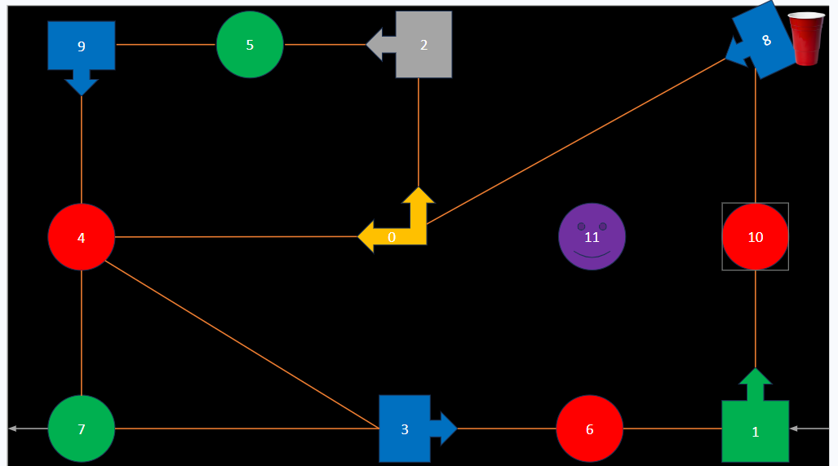
- Sur la map ci-dessous, il faudrait interchanger les cases 8 et 5 afin que la case 8 (1ère position de la Red Cup) soit la plus éloignée et moins accessible en début de partie.
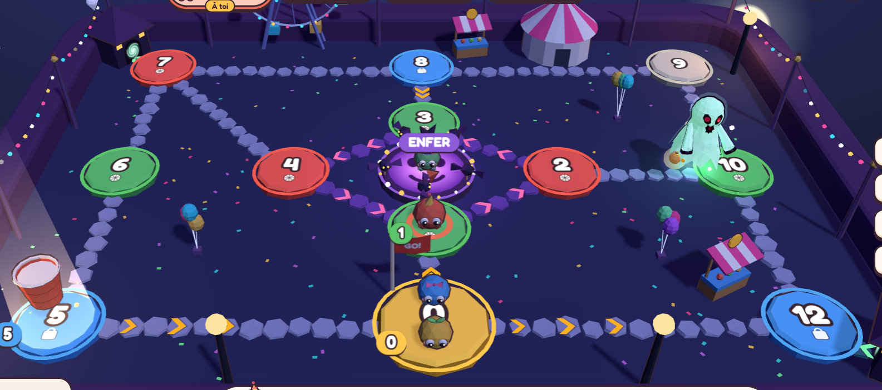
Minijeux
Idée : Rajouter le Blackjack.
Interface
- Le son d’achat est désagréable car il émet un son négatif à chaque fois que l’on dépense de l’argent car c’est apparemment considéré comme une perte. Un son de caisse enregistreuse serait meilleur.
- Retirer la zone orange avec les détails. Je trouve que c’est mal expliqué et trop détaillé, car moi-même en lisant je finis par ne plus comprendre Une description générale peut suffire. Ou sinon, je peux les faire à la place de Claude.
